武汉市第五医院伦理委员会委员履历表
姓名 | 王彩明 | 性别 | 男 | 出生年月 |  | 1963年2月 | 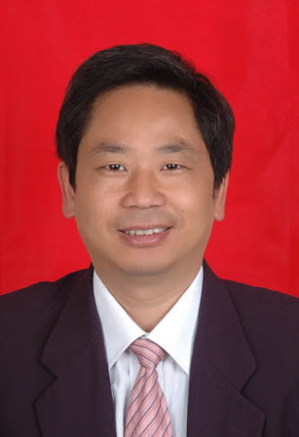  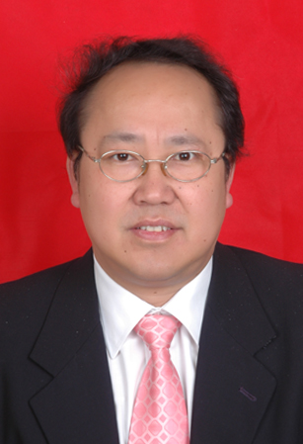
党派 | 农工民主党 | 民族 | 汉 | 籍贯 |  | 湖北
工作  单位 | 武汉市第五医院 |  |  | 职务  职称 |  | 骨科副主任  主任医师
通讯  地址 | 湖北省武汉市第五医院骨科
邮编 | 430050 |  | E-mail |  | 1210523803@qq.com
手机 | 13971406968 |  | 办公电话 |  | 027-84812282
个  人  简  历 | 1985年 毕业于武汉大学医学院 临床医学  1985年～1993年 武汉市第五医院 骨科 住院医师  1993年～2000年 武汉市第五医院 骨科 主治医师  2000年～2011年 武汉市第五医院 骨科 副主任医师  2011年～至今 武汉市第五医院 骨科 主任医师  1993年 进修于华中科技大学附属同济医院  2006年 进修于北京大学人民医院
学  术  成  果 | 全国颈肩腰腿痛研究会 常务理事  湖北省生物医学工程学会颈肩腰腿痛生物治疗专业委员会 常务委员  湖北省生物医学工程学会肿瘤立体定向放疗专业委员会 委员  湖北省中医中药学会骨伤专业委员会 委员  湖北省残疾人假肢矫形器康复研究会 理事会理事  参与省部级、市级课题5项，发表论文20余篇，主编专著2部
委员
签名

